光大信托•鸿泰4号集合资金信托计划
2020年4月监管报告

项目名称：融创无锡张村项目
委托方：光大兴陇信托有限责任公司
受托方：北京康信君安资产管理有限公司
监管人员：高倩
日期：二零二零年五月十三日
目录
1项目基本情况 1
2重大事件披露 2
3项目证照办理情况及施工进度情况 2
3.1项目证照办理情况说明 2
3.2项目2020年4月施工进度情况 3
3.3项目2020年5月施工计划 3
4印鉴使用情况 5
5项目竞品分析 14
6 项目销售情况 15
附件一 商品房预售许可证 17
附件二 共管物品使用登记簿 18
附件三 标的项目平面图 23

为了方便阅读之目的，本报告中将部分名称简写为：
·项目公司：无锡向融置业有限公司
·光大信托：光大兴陇信托有限责任公司
·康信资管：北京康信君安资产管理有限公司

1项目基本情况

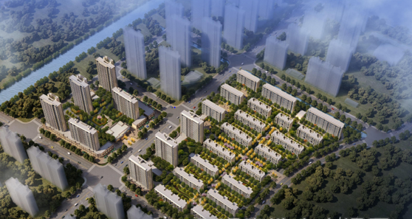

标的项目为融创无锡张村2号地块，位于惠山区惠山新城白屈港东侧、融泽路南侧。标的项目用地面积78576.4平方米，规划用途为A1商住混合用地，容积率≤2.2-2.5，建筑密度≤50%，绿地率≥20%；A2居住用地，容积率≤1.5，建筑密度≤28%，绿地率≥30%。宗地使用年限为：商业用地至2059年4月24日止，住宅用地至2089年4月24日止。
标的项目规划总建筑面积194739平方米，地上建筑面积134858平方米，地下建筑面积59881平方米，主要规划内容为15栋多层住宅、5栋小高层住宅、8栋高层住宅和6栋商业配套用房及地下室等。
2019年9月28日，标的项目开盘销售，开始接受认购及签约，推盘名称“惠山映”。

2重大事件披露
2.1项目公司《商品房预售许可证》编号（2020）惠预销准字第06号，已于2020年4月24日由无锡市住房和城乡建设局核发，详见附件一。
2.2项目公司于2020年4月30日向光大兴陇信托支付变现分红款200,000,000.00元，及间接分红款9,402,739.73元。

3项目证照办理情况及施工进度情况

3.1项目证照办理情况说明
项目公司已办理证照情况如下：
证照名称 | 证照号 | 核发时间 | 备注
营业执照正本 | 91320206MAIYANHX52 | 2019.7.12 | 无锡向融置业有限公司
营业执照副本 | 91320206MAIYANHX52 | 2019.7.12 | 无锡向融置业有限公司
不动产权证书 | 苏（2019）无锡市不动产权第0173833号 | 2019.6.19 | A1地块21972.2㎡
不动产权证书 | 苏（2019）无锡市不动产权第0173834号 | 2019.6.19 | A2地块56604.2㎡
建设用地规划许可证 | 地字第320206201900018 | 2019.6.5 | 标的项目整体
建设工程规划许可证 | 建字第320206201900098号 | 2019.7.5 | A1地块
建设工程规划许可证 | 建字第320206201900113号 | 2019.8.9 | A2地块A区
建设工程规划许可证 | 建字第320206201900130号 | 2019.9.18 | A2地块B区
建筑工程施工许可证 | 320206201907190401 | 2019.7.19 | A1地块A#楼工程
建筑工程施工许可证 | 320206201907190501 | 2019.7.19 | A1地块-1#—5#楼，地下室工程
建筑工程施工许可证 | 320206201908270201 | 2019.8.27 | A2地块A区
建筑工程施工许可证 | 320206201909260201 | 2019.9.26 | A2地块B区
商品房预售许可证 | （2019）惠预销准字第37号 | 2019.9.27 | A1地块1--5#楼
商品房预售许可证 | （2019）惠预销准字第42号 | 2019.11.4 | A2地块12#、13#、15#--23#楼
商品房预售许可证 | （2019）惠预销准字第52号 | 2019.12.17 | A2地块B区3#、6#、11#房
商品房预售许可证 | （2020）惠预销准字第06号 | 2020.4.24 | A1块1#-5#商业、A#楼

除营业执照正、副本外，上表中其他证照均未向监管人员交接。

3.2项目截至2020年4月施工进度情况
A1地块工程进度完成情况
（1）1#、4#楼封顶，二次结构完成；
（2）2#楼十六层墙柱钢筋完成，11层墙体完成 ；
（3）3#楼18层楼面模板完成；
（4）5#楼二次结构施工至11层 。
A2地块工程进度完成情况
（1）3#楼十三层楼面平板铺设完成；
（2）6#楼十一层墙柱钢筋绑扎完成；
（3）11#楼十三层混凝土浇筑完成；
（4）12#楼、13#楼、15#-19#楼、20#-23#楼完成封顶；
（5）第三批次1#楼、9#楼、10#楼地库顶板钢筋绑扎完成；
（6）第三批次2#楼一层、4#楼一层、8#楼一层、14#楼一层墙柱钢筋绑扎完成；
（7）第三批次5#楼负一层墙柱钢筋封模完成；
（8）第三批次7#楼一层墙柱钢筋封模完成。

3.3项目2020年5月施工计划
（1）3#楼主体施工12-16层， 6#楼主体施工10-14层， 11#楼主体施工13-16层；
（2）12#楼、13#楼、15#-17#楼、19#楼、21#-23#楼完成墙体砌筑，18#楼墙体砌筑1-2层， 20#楼墙体砌筑2-4层；
（3）第三批次楼栋主体按合同约定工期正常施工。
标的项目现场照片（2020年4月）
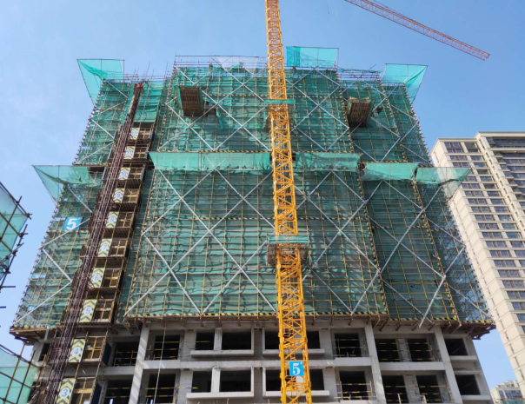
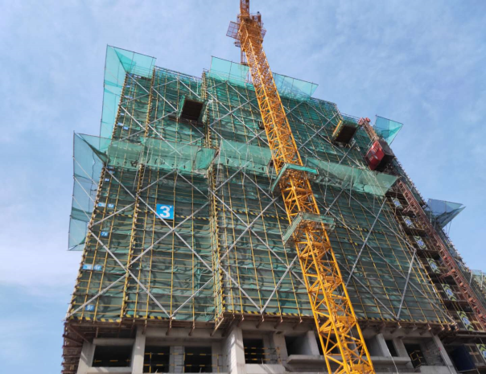

1、A1地块3#楼18层楼面模板完成 2、A1地块5#楼二次结构施工至11层
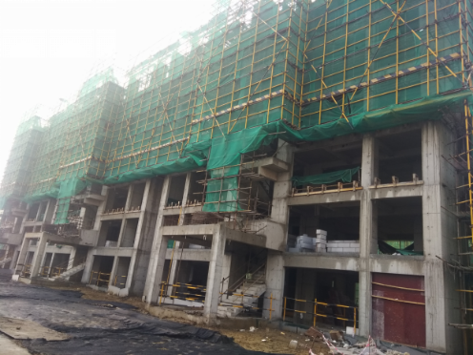
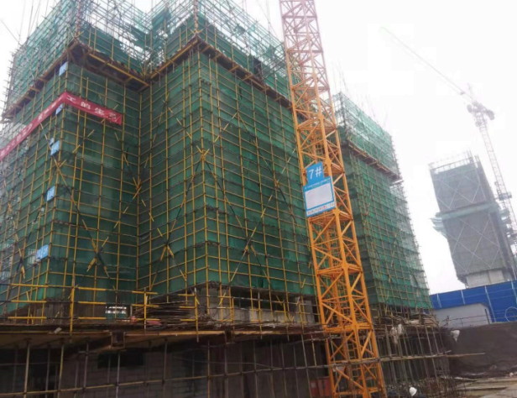

3、A2地块3#楼十三层楼面平板铺设完成 4、A2地块21#楼封顶

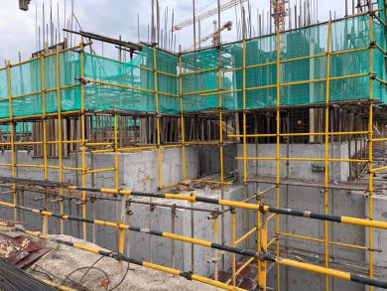
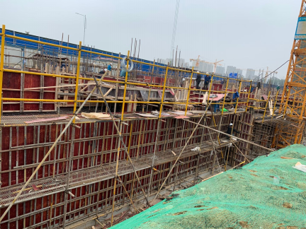

5、三批次1#楼地库顶板钢筋绑扎完成 6、三批次7#楼一层墙柱钢筋封模完成
4印鉴使用情况
对于印章的使用，项目公司人员按照监管协议规定，履行印章使用流程，填写印章使用登记表，康信资管监管人员了解用印事由，通过邮件等方式向光大信托有关人员提交用印申请（简单事务、日常事务用印除外），待光大信托有关人员批复后方给予盖章。4月份印鉴使用情况如下：
2020年4月印章使用情况表
日期 | 事由 | 材料 | 印鉴名称及使用次数 | 申请人 | 用印依据 | 备注
2020/4/1 | 样板房通道合同 | A2样板房通道搭设合同4份 | 公章12法人章8 | 金朝 | 合同金额1000万以下
2020/4/2 | 纳税报评 | 纳税评级复评申请说明1份，关联方营业执照1份，关联方公司准予变更登记通知1份，法人身份证1份，关联方法人身份证1份 | 公章5 | 金正轶 | 日常用印
2020/4/2 | 个贷合同 | 华夏银行1份，江苏银行2份，招商银行4份 | 公章33法人章24 | 胡颖谧 | 日常用印
2020/4/2 | 预售合同 | 商品房买卖合同线上16份*7线下35份*3 | 公章1085法人章217 | 徐凯慧 | 日常用印
2020/4/2 | 陈述书 | 陈述书100份 | 公章300 | 徐凯慧 | 日常用印
2020/4/2 | 房多多框架合同（2.1-2.14） | 项目推介服务协议及补充协议6份 | 公章16法人章6 | 季婷 | 合同金额1000万以下
2020/4/2 | 房多多框架合同（2.15-2.29） | 项目推介服务协议及补充协议6份 | 公章26法人章14 | 王蓉蓉 | 合同金额1000万以下
2020/4/2 | 汇鑫行框架合同（2.1-2.14） | 项目推介服务协议及补充协议6份 | 公章26法人章14 | 王蓉蓉 | 合同金额1000万以下
2020/4/2 | 汇鑫行框架合同（2.15-2.29） | 项目推介服务协议及补充协议6份 | 公章26法人章14 | 王蓉蓉 | 合同金额1000万以下
2020/4/2 | 金堂框架合同（2.1-2.14） | 项目推介服务协议及补充协议6份 | 公章26法人章14 | 王蓉蓉 | 合同金额1000万以下
2020/4/2 | 金堂框架合同（2.15-2.29） | 项目推介服务协议及补充协议6份 | 公章26法人章14 | 王蓉蓉 | 合同金额1000万以下
2020/4/2 | 博邦框架合同（2.1-2.14） | 项目推介服务协议及补充协议6份 | 公章26法人章14 | 王蓉蓉 | 合同金额1000万以下
2020/4/2 | 博邦框架合同（2.15-2.29） | 项目推介服务协议及补充协议6份 | 公章26法人章14 | 王蓉蓉 | 合同金额1000万以下
2020/4/2 | 房江湖框架合同1月份 | 项目推介服务协议及补充协议6份 | 公章26法人章14 | 王蓉蓉 | 合同金额1000万以下
2020/4/2 | 房江湖框架合同（2.1-2.14） | 项目推介服务协议及补充协议6份 | 公章26法人章14 | 王蓉蓉 | 合同金额1000万以下
2020/4/2 | 房江湖框架合同（2.15-2.29） | 项目推介服务协议及补充协议6份 | 公章26法人章14 | 王蓉蓉 | 合同金额1000万以下
2020/4/2 | 关键人推荐奖励协议-个人 | 关键人推荐奖励协议2份*3 | 公章6 | 王蓉蓉 | 日常用印
2020/4/2 | 备案预审资料 | 情况说明1份，户口本1份，身份证2份，结婚证1份，购房明细1份 | 公章5 | 徐凯慧 | 日常用印
2020/4/2 | 车位合同 | 地下停车位使用权转让合同6份*3 | 公章36法人章18 | 徐凯慧 | 日常用印
2020/4/3 | 往来询证函 | 信托询证函1份，企业询证函6份 | 公章16 | 潘蕾 | 日常用印
2020/4/3 | 按揭贷款 | 招商银行10份*3，中行1份*3 | 公章33法人章33 | 李媛 | 日常用印
2020/4/7 | A1地块PC套筒送检 | 检测方案表2份 | 公章2 | 李路 | 日常用印
2020/4/7 | 预售合同 | 商品房买卖合同线上5份*7线下6份*3 | 公章267法人章53 | 徐凯慧 | 日常用印
2020/4/7 | 房屋认购合同 | 房屋认购合同41份 | 公章41 | 谢飞凤 | 日常用印
2020/4/7 | 办理预售提供资料 | 预售审批表1份，预售许可申请表1份，信用承诺书1份，单位委托书1份，法人身份证1份，营业执照正副本1份，资质证书1份，命名学府上院复函1份，新建项目核准批复1份，不动产权证1份，用地使用权出让合同及补充合同1份，公共服务设施建设要求批复1份，地规证2份，工规证2份，施工证2份，施工合同1份，绿化工程设计方案审查意见书1份，白蚁预防公共服务受理单1份，中标通知书1份，缴税发票1份，中标备案表1份，前期物业服务合同1份，测绘成果备案申请表1份，门牌号码编制情况证明1份，公共服务设施建设要求批复1份 | 公章40法人章2 | 陈娴 | 日常用印
2020/4/8 | 车位贷准入资料工行 | 营业执照1份，法人身份证1份，申请表1份，操作规程1份，合作协议1份，操作规程1份，承诺书1份 | 公章8法人章1 | 李媛 | 日常用印
2020/4/8 | 车位贷准入资料上海银行 | 商户审核表1份，营业执照1份，法人身份证1份，预售证1份，施工证1份，工规证1份，不动产证1份，地规证1份，分期商户协议1份 | 公章35法人章1 | 李媛 | 日常用印
2020/4/8 | 个贷-光大 | 个人贷款合同1份*3 | 公章3法人章3 | 李媛 | 日常用印
2020/4/9 | 案场物耗采购合同 | 3月案场物耗采购合同3份 | 公章9法人章6 | 阮杰 | 日常用印
2020/4/9 | 预售合同 | 商品房买卖合同线上1份*6 | 公章30法人章6 | 徐凯慧 | 日常用印
2020/4/10 | 补充预售提供资料（同4.7审批） | 施工进度说明1份，商品房预售许可申请书1份，商品房预售方案1份，建设工程施工合同1份 | 公章4 | 陈娴 | 日常用印
2020/4/13 | 物料制作合同 | 惠山映项目3月销售物料制作安装合同5份 | 公章15法人章10 | 刘思雨 | 合同金额1000万以下
2020/4/13 | vip卡及户型单页印刷费合同 | 惠山映项目3月vip卡及户型单页印刷合同5份 | 公章15法人章10 | 刘思雨 | 合同金额1000万以下
2020/4/13 | 印刷合同 | 惠山映项目3月印刷合同5份 | 公章15法人章10 | 刘思雨 | 合同金额1000万以下
2020/4/13 | 线上线下互动合同 | 惠山映项目3月线上线下互动活动合同5份 | 公章15法人章10 | 刘思雨 | 合同金额1000万以下
2020/4/13 | 户外投放合同 | 惠山映项目3月惠山大桥户外投放合同5份 | 公章15法人章10 | 刘思雨 | 合同金额1000万以下
2020/4/13 | 拓客活动合同 | 惠山映项目3月采购合同5份 | 公章15法人章10 | 刘思雨 | 合同金额1000万以下
2020/4/13 | 防疫活动合同 | 惠山映项目3月防疫礼品采购合同5份 | 公章15法人章10 | 刘思雨 | 合同金额1000万以下
2020/4/13 | 电梯框架投放合同 | 惠山映项目3月江阴电梯框架投放合同5份 | 公章15法人章10 | 刘思雨 | 合同金额1000万以下
2020/4/13 | 广告投放合同 | 惠山映项目3月朋友圈投放合同5份 | 公章15法人章10 | 刘思雨 | 合同金额1000万以下
2020/4/13 | 拓客活动合同 | 惠山映项目3月春风行动活动合同5份 | 公章15法人章10 | 刘思雨 | 合同金额1000万以下
2020/4/13 | 系列小视频宣传制作合同 | 惠山映3月系列宣传小视频制作合同5份 | 公章15法人章10 | 刘思雨 | 合同金额1000万以下
2020/4/13 | 抖音官方认证申请 | 企业认证申请公函1份 | 公章1 | 刘思雨 | 合同金额1000万以下
2020/4/13 | 代理服务合同 | 评估经纪代理服务合同2份 | 公章4法人章2 | 陈虎 | 合同金额1000万以下
2020/4/15 | 补充协议-售楼处项目精装工程 | 补充协议-售楼处项目精装工程8份 | 公章8法人章8 | 柏小军 | 日常用印
2020/4/15 | 补充协议2-A1地块总承包 | 补充协议2-A1地块总承包8份 | 公章8法人章8 | 柏小军 | 邮件审批
2020/4/15 | 预售合同 | 商品房买卖合同线上6份*7，线下12份*3，退房5份 | 公章415法人章83 | 徐凯慧 | 日常用印
2020/4/15 | 车位合同 | 地下停车位使用权转让合同6份*3 | 公章36 | 徐凯慧 | 日常用印
2020/4/15 | 价格公示表 | 一房一价价格公示表1份 | 公章3 | 徐凯慧 | 日常用印
2020/4/16 | 按揭贷款 | 建设银行1份*3，华夏银行1份*3 | 公章15法人章12 | 李媛 | 日常用印
2020/4/16 | 预售合同 | 商品房买卖合同线上1份*6，退房4份 | 公章50法人章10 | 徐凯慧 | 日常用印
2020/4/16 | 委托乙方提前设计 | 设计委托函1份 | 公章1 | 王鹏 | 日常用印
2020/4/16 | 通信备案 | 项目通信建设合作协议1份，A1通信工程建设合同1份，A2通信工程建设合同1份 | 公章6 | 李臻 | 日常用印
2020/4/16 | 按揭贷款客户催款函 | 催款函22份 | 公章22 | 李媛 | 日常用印
2020/4/17 | 报送预审 | 测绘报告2份，单位委托书3份 | 公章9法人章1 | 徐凯慧 | 日常用印
2020/4/17 | 光大银行贷后管理 | 企业征信授权书1份，营业执照正副本各1份，法人身份证1份，法人信息表1份，章程1份，资质证正副本各1份，新建项目核准批复1份，用地出让合同及补充合同1份，网上交易成交确认书1份，支付单据2份，缴税证明1份，五证各1份，环境影响登记1份 | 公章36法人章1 | 陈虎 | 日常用印
2020/4/17 | 关联证明享资源优惠 | 关联关系证明1份 | 公章1 | 刘思雨 | 日常用印
2020/4/20 | 关联证明-外包人员代缴社保开票信息 | 关联证明开票信息2份 | 公章2 | 林相如 | 日常用印
2020/4/20 | A1主体验收检测申请资料 | 抽测方案备案表5份 | 公章15 | 李路 | 日常用印
2020/4/20 | 示范区景观补充协议 | 补充协议-示范区景观 | 公章8法人章8 | 柏小军 | 合同金额1000万以下
2020/4/20 | 预售合同 | 商品房买卖合同线上7人16，退房2份，更名5 | 公章105法人章21 | 徐凯慧 | 日常用印
2020/4/20 | 按揭贷款 | 北京银行1份*3，江苏银行1份*3 | 公章6法人章6 | 李媛 | 日常用印
2020/4/20 | 外运土方提交接受处罚申请 | 营业执照1份，法人，项目经理身份证各1份，授权委托书1份 | 公章4 | 茅亚梅 | 日常用印
2020/4/21 | 开户-光大惠山支行-预售监管账户 | 印鉴卡1份，结算账户申请书1份，签约申请书1份，法人身份证1份 | 公章5 | 李鸿雁 | 日常用印
2020/4/21 | 配电箱供货合同 | A1地块配电箱购销合同 | 公章12法人章6 | 茅亚梅 | 合同金额1000万以下
2020/4/21 | 修改预售申请资料（同4.7审批） | 预售审批表1份，节能信息销售现场公示内容1份，经办人身份证1份，施工进度说明1份，预售方案1份，预售许可申请书1份 | 公章6 | 陈娴 | 日常用印
2020/4/21 | 往来询证函 | 企业询证函1份 | 公章1 | 潘蕾 | 日常用印
2020/4/21 | 税金申报与开票数差异说明 | 情况说明1份 | 公章1 | 潘蕾 | 日常用印
2020/4/22 | 预售资金监管资料（同4.7审批） | 预售审批表1份，预售许可申请表1份，信用承诺书1份，单位委托书1份，法人身份证1份，营业执照3份，资质证书1份，新建项目核准批复1份，不动产权证1份，用地使用权出让合同及补充合同1份，地规证1份，公共服务设施建设要求批复1份，授权委托书2份，财务身份证2份，命名学府上院复函3份，工程计划节点及资金使用计划2份，工规证3份，施工证3份，施工进度说明1份 | 公章30法人章2 | 陈娴 | 日常用印
2020/4/23 | 房屋认购合同 | 房屋认购合同100份 | 公章300 | 谢飞凤 | 日常用印
2020/4/23 | 预售合同 | 商品房买卖合同线上13份*6，线下6份*3 | 公章480法人章96 | 徐凯慧 | 日常用印
2020/4/23 | 车位合同 | 地下停车位使用权转让合同2份*3 | 公章12 | 徐凯慧 | 日常用印
2020/4/24 | 工程结算单-售楼处空调安装 | 工程（供销）结算单9份 | 公章9 | 柏小军 | 日常用印
2020/4/24 | 工程结算单-售楼处空调采购 | 工程（供销）结算单9份 | 公章9 | 柏小军 | 日常用印
2020/4/24 | 工程结算单-示范区景观家具 | 工程（供销）结算单5份 | 公章5 | 柏小军 | 日常用印
2020/4/24 | 工程结算单-临电箱变 | 工程（供销）结算单5份 | 公章5 | 柏小军 | 日常用印
2020/4/24 | 办理预售补充资料（同4.7审批） | 资金监管协议2份，施工进度说明1份，预售审批表1份，预售方案1份，预售许可申请书1份，监管开户申请书1份 | 公章7法人章2 | 陈娴 | 日常用印
2020/4/26 | 投资额报告资料 | 投资单方差异的说明1份，已完成开发建设投资明细表17份，管理层声明书1份，项目完全成本汇总表2份，审计业务约定书2份，一区一方一价明细表3份 | 公章24法人章2 | 陈娴 | 日常用印
2020/4/26 | 2019年度审计 | 审计业务约定书5份 | 公章16法人章8 | 金正佚 | 日常用印
2020/4/26 | 往来询证函 | 企业询证函1份 | 公章2 | 潘蕾 | 日常用印
2020/4/26 | 预售合同，一房一价表补盖 | 商品房买卖合同线上7份*6，线下9份*3，一房一价表1份 | 公章348法人章72 | 徐凯慧 | 日常用印
2020/4/26 | 按揭贷款 | 工商银行1份*6，农行2份*3 | 公章12法人章12 | 李媛 | 日常用印
2020/4/26 | 报送预审 | 测绘报告2份，单位委托书5份，预售证1份，一房一价表1份，施工证2份，工规证1份，地规证1份，不动产权证1份 | 公章16法人章3 | 徐凯慧 | 日常用印
2020/4/27 | A1小区道路照明工程设计合同 | A1小区道路照明工程设计合同6份，规划设计方案审查意见2份，新建项目核准批复2份，工规证5份，营业执照2份，法人身份证2份，经办人身份证2份，照明设计方案审查申请表1份，工程设计资质1份 | 公章62法人章6 | 李涛 | 合同金额1000万以下
2020/4/27 | A2小区道路照明工程设计合同 | A2小区道路照明工程设计合同6份，规划设计方案审查意见2份，新建项目核准批复2份，工规证5份，营业执照2份，法人身份证2份，经办人身份证2份，照明设计方案审查申请表1份，工程设计资质1份 | 公章62法人章6 | 李涛 | 合同金额1000万以下
2020/4/27 | 补充光大贷后资料（同4.17审批） | 财务报表1份，资质证书正副本各1份 | 公章7 | 陈虎 | 日常用印
2020/4/27 | 3月品牌墙整改合同 | 3月品牌墙整改制作安装合同5份 | 公章15法人章10 | 刘思雨 | 合同金额1000万以下
2020/4/27 | 房江湖框架合同3月份 | 项目推介服务协议及补充协议6份 | 公章20法人章14 | 王蓉蓉 | 合同金额1000万以下
2020/4/27 | 汇鑫行框架合同3月份 | 项目推介服务协议及补充协议6份 | 公章20法人章14 | 王蓉蓉 | 合同金额1000万以下
2020/4/27 | 房多多框架合同3月份 | 项目推介服务协议及补充协议6份 | 公章20法人章14 | 季婷 | 合同金额1000万以下
2020/4/27 | 金堂框架合同3月份 | 项目推介服务协议及补充协议6份 | 公章20法人章14 | 王蓉蓉 | 合同金额1000万以下
2020/4/27 | 博邦框架合同3月份 | 项目推介服务协议及补充协议6份 | 公章20法人章14 | 王蓉蓉 | 合同金额1000万以下
2020/4/27 | 房江湖框架合同4月份 | 项目推介服务协议及补充协议6份 | 公章20法人章14 | 王蓉蓉 | 合同金额1000万以下
2020/4/27 | 博邦框架合同4月份 | 项目推介服务协议及补充协议6份 | 公章20法人章14 | 王蓉蓉 | 合同金额1000万以下
2020/4/27 | 金堂框架合同4月份 | 项目推介服务协议及补充协议6份 | 公章20法人章14 | 王蓉蓉 | 合同金额1000万以下
2020/4/27 | 汇鑫行框架合同4月份 | 项目推介服务协议及补充协议6份 | 公章20法人章14 | 王蓉蓉 | 合同金额1000万以下
2020/4/29 | 4-6月案场人员服务合同 | 案场物业服务合同5份 | 公章15法人章10 | 阮杰 | 合同金额1000万以下
2020/4/29 | 上海银行车位合作协议 | 上海银行信用卡分期付款合作协议（普通商户型）2份 | 公章4法人章2 | 胡颖谧 | 日常用印
2020/4/29 | 预售合同，车位合同 | 商品房买卖合同线上9份*6，线下12份*3，车位1份*3 | 公章456法人章90 | 徐凯慧 | 日常用印
2020/4/30 | 向光大信托还款还息 | 申请函1份 | 公章1 | 陈虎 | 邮件审批
2020/4/30 | 4-6月案场绿植维护合同 | 盆栽植物绿化服务合同3份 | 公章9法人章6 | 阮杰 | 合同金额1000万以下
2020/4/30 | 食堂购销信用协议 | 信用客户购物保证协议3份，授权书3份，经办人身份证2份，信用客户授权书3份，一次性信用购销清单2份 | 公章13 | 陈娟 | 日常用印
2020/4/30 | 电信业务 | 营业执照1份，实名制承诺书1份，授权书1份 | 公章4 | 何理达 | 日常用印

2020年4月期间，项目公司共计签订合同44份，详见合同签订情况表：
2020年4月合同签订情况表
序号 | 对方单位 | 合同文件名称 | 合同内容 | 合同金额（元） | 签约日期
1 | 江苏恩丰誉建设工程有限工程有限公司 | A2样板房通道搭设合同 | 乙方在2020.3.30-2020.5.30期限届满前完成项目公司委托物料的准备及搭设等全部事宜并通过验收 | 249,248.71 | 2020/4/1
2 | 深圳市房多多网络科技有限公司无锡分公司 | 项目推介服务协议-房多多（2.1-2.14） | 乙方负责引荐潜在购房者与项目公司直接洽谈，并促成项目公司与购房者签订《商品房买卖合同》，并完成网签备案及购房款全额支付 | ____ | 2020/4/2
3 | 深圳市房多多网络科技有限公司无锡分公司 | 项目推介服务协议-房多多（2.15-2.29） | 乙方负责引荐潜在购房者与项目公司直接洽谈，并促成项目公司与购房者签订《商品房买卖合同》，并完成网签备案及购房款全额支付 | ____ | 2020/4/2
4 | 无锡汇鑫行信息科技有限公司 | 项目推介服务协议-汇鑫行（2.1-2.14） | 乙方负责引荐潜在购房者与项目公司直接洽谈，并促成项目公司与购房者签订《商品房买卖合同》，并完成网签备案及购房款全额支付 | ____ | 2020/4/2
5 | 无锡汇鑫行信息科技有限公司 | 项目推介服务协议-汇鑫行（2.15-2.29） | 乙方负责引荐潜在购房者与项目公司直接洽谈，并促成项目公司与购房者签订《商品房买卖合同》，并完成网签备案及购房款全额支付 | ____ | 2020/4/2
6 | 无锡金堂房产营销策划有限公司 | 项目推介服务协议-金堂（2.1-2.14） | 乙方负责引荐潜在购房者与项目公司直接洽谈，并促成项目公司与购房者签订《商品房买卖合同》，并完成网签备案及购房款全额支付 | ____ | 2020/4/2
7 | 无锡金堂房产营销策划有限公司 | 项目推介服务协议-金堂（2.15-2.29） | 乙方负责引荐潜在购房者与项目公司直接洽谈，并促成项目公司与购房者签订《商品房买卖合同》，并完成网签备案及购房款全额支付 | ____ | 2020/4/2
8 | 无锡市博邦房地产经纪有限公司 | 项目推介服务协议-博邦（2.1-2.14） | 乙方负责引荐潜在购房者与项目公司直接洽谈，并促成项目公司与购房者签订《商品房买卖合同》，并完成网签备案及购房款全额支付 | ____ | 2020/4/2
9 | 无锡市博邦房地产经纪有限公司 | 项目推介服务协议-博邦（2.15-2.29） | 乙方负责引荐潜在购房者与项目公司直接洽谈，并促成项目公司与购房者签订《商品房买卖合同》，并完成网签备案及购房款全额支付 | ____ | 2020/4/2
10 | 无锡市房江湖科技有限公司 | 项目推介服务协议-房江湖1月份 | 乙方负责引荐潜在购房者与项目公司直接洽谈，并促成项目公司与购房者签订《商品房买卖合同》，并完成网签备案及购房款全额支付 | ____ | 2020/4/2
11 | 无锡市房江湖科技有限公司 | 项目推介服务协议-房江湖（2.1-2.14） | 乙方负责引荐潜在购房者与项目公司直接洽谈，并促成项目公司与购房者签订《商品房买卖合同》，并完成网签备案及购房款全额支付 | ____ | 2020/4/2
12 | 无锡市房江湖科技有限公司 | 项目推介服务协议-房江湖（2.15-2.29） | 乙方负责引荐潜在购房者与项目公司直接洽谈，并促成项目公司与购房者签订《商品房买卖合同》，并完成网签备案及购房款全额支付 | ____ | 2020/4/2
13 | 无锡方第成商贸有限公司 | 惠山映项目采购合同 | 乙方提供3月份案场日常物品采购 | 2,503.50 | 2020/4/9
14 | 无锡艺唯思广告有限公司 | 惠山映项目3月销售物料制作安装合同 | 乙方提供印刷销售物料制作安装的相关事宜 | 6,308.00 | 2020/4/13
15 | 擎泽印务（上海）有限公司 | 惠山映项目3月vip卡及户型单页印刷合同 | 乙方提供vip卡及户型单页印刷制作 | 3,469.00 | 2020/4/13
16 | 上海羽轩印务科技有限公司 | 惠山映项目3月印刷合同 | 项目公司将《纸质品制作任务工作单》所涉物品的纸质品制作工作委托给乙方，乙方负责完成设计、制作、运输等工作 | 11,682.84 | 2020/4/13
17 | 无锡元也文化传媒有限公司 | 惠山映项目3月线上线下互动活动合同 | 活动名称：惠山映线上线下互动活动；地点：售楼处；活动时间：2020.3.6-27；活动内容：暖场美甲及直播活动 | 12,072.34 | 2020/4/13
18 | 无锡市嘉年华广告有限公司 | 惠山映项目3月惠山大桥户外投放合同 | 户外广告名称：惠山大桥广告牌，位置：惠山大桥与沪宁高速交界，形式：户外高炮，期限1个月 | 80,000.00 | 2020/4/13
19 | 无锡泽锦一轩贸易有限公司 | 惠山映项目3月拓客采购合同 | 乙方提供3月物资：凝胶，塑料袋 | 25,647.00 | 2020/4/13
20 | 无锡嘉辉营销策划有限公司 | 惠山映项目3月防疫礼品采购合同 | 乙方提供3月防疫物资：PVC袋，酒精湿巾，护手霜，不干胶贴 | 23,400.00 | 2020/4/13
21 | 江阴市全攻略广告策划顾问有限公司 | 惠山映项目3月江阴电梯框架投放合同 | 广告名称：电梯框架，位置：玉兰公馆，形式：室内写真，期限1个月 | 3,000.00 | 2020/4/13
22 | 无锡奇赢文化传媒有限公司 | 惠山映项目3月朋友圈投放合同 | 乙方在其运营的网站或微信公众平台或朋友圈为项目公司发布网络文字、图片广告及相关工作事宜 | 30,000.00 | 2020/4/13
23 | 无锡元也文化传媒有限公司 | 惠山映项目3月春风行动活动合同 | 活动名称：惠山映3月春风行动活动；地点：售楼处；活动时间：2020.3月；活动内容：LV发带采购 | 17,967.00 | 2020/4/13
24 | 无锡观鼎文化传媒有限公司 | 惠山映3月系列宣传小视频制作合同 | 乙方提供售楼处样板间拍摄服务事宜。拍摄方式：视频拍摄制作，拍摄内容：照片 | 19,700.00 | 2020/4/13
25 | 江苏同方房地产资产评估规划勘测有限公司 | 评估经纪代理服务合同 | 乙方提供相关不动产抵押登记、注销代理业务，服务期限：2019.1.1-2.19.12.31 | 20,000.00 | 2020/4/13
26 | 上海广域建筑装饰工程有限公司 | 补充协议（售楼处项目精装工程） | 将合同总价398538.79元，增补132090.84元，现总金额为4117472.63元 | 132,090.84 | 2020/4/15
27 | 常州明大工程建设有限公司 | 补充协议2（A1地块总承包） | 对原合同工作量重新核定，对原价款修正-87795.55元，现总金额为115505193.68元 | -87,795.55 | 2020/4/15
28 | 浙江瑞祥园林景观工程有限公司 | 补充协议（示范区景观） | 将合同总价720万元，修正-2153406元，现总金额为5046594元 | -2,153,406.00 | 2020/4/20
29 | 苏州永腾电气有限公司 | A1地块配电箱购销合同 | 乙方根据采购清单数量、规格、单价等信息向项目公司提供配电箱产品，本合同为固定单价合同，交付时间2020年4月1日 | 432,632.00 | 2020/4/21
30 | 中兴财光华会计师事务所（特殊普通合伙） | 审计业务约定书 | 对项目公司2019年度财务报表进行审计 | 15,000.00 | 2020/4/26
31 | 无锡照明股份有限公司 | A1小区道路照明工程设计合同 | 对项目公司A1小区道路照明工程设计 | 15,000.00 | 2020/4/27
32 | 无锡照明股份有限公司 | A2小区道路照明工程设计合同 | 对项目公司A2小区道路照明工程设计 | 39,000.00 | 2020/4/27
33 | 常州仁智广告有限公司 | 3月品牌墙整改制作安装合同 | 乙方根据报价单提供销售物料 | 1,272.00 | 2020/4/27
34 | 无锡市房江湖科技有限公司 | 项目推介服务协议-房江湖3月份 | 乙方负责引荐潜在购房者与项目公司直接洽谈，并促成项目公司与购房者签订《商品房买卖合同》，并完成网签备案及购房款全额支付 | ____ | 2020/4/27
35 | 无锡汇鑫行信息科技有限公司 | 项目推介服务协议-汇鑫行3月份 | 乙方负责引荐潜在购房者与项目公司直接洽谈，并促成项目公司与购房者签订《商品房买卖合同》，并完成网签备案及购房款全额支付 | ____ | 2020/4/27
36 | 深圳市房多多网络科技有限公司无锡分公司 | 项目推介服务协议-房多多3月份 | 乙方负责引荐潜在购房者与项目公司直接洽谈，并促成项目公司与购房者签订《商品房买卖合同》，并完成网签备案及购房款全额支付 | ____ | 2020/4/27
37 | 无锡金堂房产营销策划有限公司 | 项目推介服务协议-金堂3月份 | 乙方负责引荐潜在购房者与项目公司直接洽谈，并促成项目公司与购房者签订《商品房买卖合同》，并完成网签备案及购房款全额支付 | ____ | 2020/4/27
38 | 无锡市博邦房地产经纪有限公司 | 项目推介服务协议-博邦3月份 | 乙方负责引荐潜在购房者与项目公司直接洽谈，并促成项目公司与购房者签订《商品房买卖合同》，并完成网签备案及购房款全额支付 | ____ | 2020/4/27
39 | 无锡市房江湖科技有限公司 | 项目推介服务协议-房江湖4月份 | 乙方负责引荐潜在购房者与项目公司直接洽谈，并促成项目公司与购房者签订《商品房买卖合同》，并完成网签备案及购房款全额支付 | ____ | 2020/4/27
40 | 无锡市博邦房地产经纪有限公司 | 项目推介服务协议-博邦4月份 | 乙方负责引荐潜在购房者与项目公司直接洽谈，并促成项目公司与购房者签订《商品房买卖合同》，并完成网签备案及购房款全额支付 | ____ | 2020/4/27
41 | 无锡金堂房产营销策划有限公司 | 项目推介服务协议-金堂4月份 | 乙方负责引荐潜在购房者与项目公司直接洽谈，并促成项目公司与购房者签订《商品房买卖合同》，并完成网签备案及购房款全额支付 | ____ | 2020/4/27
42 | 无锡汇鑫行信息科技有限公司 | 项目推介服务协议-汇鑫行4月份 | 乙方负责引荐潜在购房者与项目公司直接洽谈，并促成项目公司与购房者签订《商品房买卖合同》，并完成网签备案及购房款全额支付 | ____ | 2020/4/27
43 | 融创物业服务集团有限公司无锡分公司 | 案场物业服务合同（4-6月） | 案场环境管理、秩序维护、客户接待等。服务期限：2020.4.1-2020.6.31 | 729,407.36 | 2020/4/29
44 | 南长区丽景峰花卉店 | 盆栽植物绿化服务合同 | 放置地点：售楼处绿化改造项目，期限：2020年4月1日-2020年6月30日 | 89,937.54 | 2020/4/30

（转下页）

5项目竞品分析
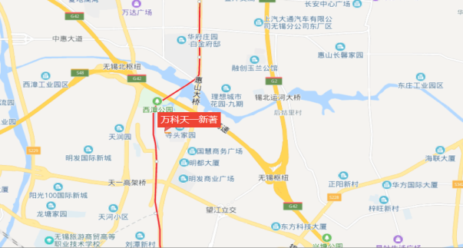
德信云溪名著
万科天一新著
美的国宾府
本项目

本项目毗邻京沪高速，地铁1号线锡北运河站，出行便利。地块周边有锡山高级中学实验学校、锡山高级中学实验学校第一小学等教育配套，毗邻惠山区中医医院，配套颇为丰富。距本项目最近的主要竞品楼盘有万科天一新著、美的国宾府。2020年4月份竞品楼盘情况如下：

无锡惠山新城板块项目 | 项目简介 | 主力在售 | 面积分布（㎡） | 2020年4月主力在售产品报价  （单位:元/ ㎡）
万科天一新著(已售完) | 万科天一新著位于惠山大道以东，天石路以南，地铁一号线以西，天锦路以北，楼盘类型包括高层、小高层、洋房等。 | 高层、小高层洋房 | 高层93-113，洋房128 | 均价18000
美的国宾府 | 美的国宾府位于惠山大道以东，天丰路以南，地铁一号线以西，天一路以北，项目建设用地面积约4.92万平方米。此楼盘类型包括洋房、高层等。 | 高层、洋房 | 高层128，洋房120 | 均价22000
德信云溪名著 | 德信云溪名著位于惠山区西元路与天丰路交汇处，处于天一新城智谷科技商务生活区最核心的居住区域。项目占地面积约2.8万方，总建面约8.7万方 | 精装高层 | 高层98-116 | 均价19000

标的项目周边4月份无新出让的住宅地块。
6 项目销售情况
根据预售许可证所载数据，标的项目已取得可售面积共计68033.49㎡；根据项目公司提供的销售数据，截至4月30日，预售合同已完成草签141套，网签433套，草签网签总金额1,232,343,967元。
截至2020年4月30日已售出情况

已售情况 | 套数（套） | 合同价（元） | 已收款额（元）
草签 | 141 | 326,970,171 | 153,483,705
网签 | 433 | 905,373,796 | 757,940,478
总计 | 574 | 1,232,343,967 | 911,424,183

2020年4月销售明细
房号 | 合同状态 | 最终签约金额 | 认购日期 | 草签日期 | 网签日期 | 已付款项 | 续付部分 | 按揭在途
3-9-202 | 网签合同 | 1,959,170 | 2020/4/2 | 2020/4/8 | 2020/4/27 | 789,170 |  | 1,170,000
11-31-1602 | 网签合同 | 1,989,073 | 2020/4/6 | 2020/4/11 | 2020/4/27 | 599,073 |  | 1,390,000
16-45-302 | 线下合同 | 3,070,959 | 2020/4/7 | 2020/4/12 |  | 1,230,959 |  | 1,840,000
6-17-503 | 线下合同 | 1,989,445 | 2020/4/1 | 2020/4/5 |  | 795,778 | 1,193,667
6-17-402 | 网签合同 | 1,978,781 | 2020/4/4 | 2020/4/12 | 2020/4/27 | 800,781 |  | 1,178,000
6-17-302 | 线下合同 | 1,974,903 | 2020/4/5 | 2020/4/11 |  | 794,903 |  | 1,180,000
6-17-303 | 网签合同 | 1,974,903 | 2020/4/6 | 2020/4/8 | 2020/4/27 | 594,903 |  | 1,380,000
6-17-403 | 网签合同 | 1,978,781 | 2020/4/4 | 2020/4/11 | 2020/4/27 | 1,978,781
6-17-301 | 线下合同 | 1,984,598 | 2020/4/1 | 2020/4/19 |  | 794,598 |  | 1,190,000
6-17-504 | 线下合同 | 1,989,445 | 2020/4/3 | 2020/4/19 |  | 799,445 |  | 1,190,000
6-17-1603 | 线下合同 | 1,978,781 | 2020/4/11 | 2020/4/19 |  | 798,781 |  | 1,180,000
7-20-502 | 线下合同 | 3,550,000 | 2020/4/4 | 2020/4/29 |  | 1,420,000 |  | 2,130,000
7-20-102 | 线下合同 | 4,149,636 | 2020/4/6 | 2020/4/29 |  | 1,669,636 |  | 2,480,000
7-18-101 | 线下合同 | 4,060,000 | 2020/4/17 | 2020/4/29 |  | 1,000,000 | 660,000 | 2,400,000
22-64-601 | 线下合同 | 2,651,831 | 2020/4/4 | 2020/4/28 |  | 1,061,831 |  | 1,590,000
22-64-701 | 线下合同 | 2,672,761 | 2020/4/18 | 2020/4/26 |  | 972,761 |  | 1,700,000
11-31-1003 | 线下合同 | 2,076,585 | 2020/4/20 | 2020/4/30 |  | 1,026,585 |  | 1,050,000
6-17-1302 | 线下合同 | 2,012,713 | 2020/4/1 | 2020/4/30 |  | 600,000 | 212,713 | 1,200,000
6-17-201 | 网签合同 | 1,980,720 | 2020/4/4 | 2020/4/30 | 2020/4/27 | 800,720 |  | 1,180,000
3-9-1101 | 线下合同 | 2,025,354 | 2020/4/20 | 2020/4/30 |  | 860,354 | 155,000 | 1,010,000
6-17-204 | 线下合同 | 1,971,024 | 2020/4/23 | 2020/4/30 |  | 791,024 |  | 1,180,000
5-14-101 | 线下合同 | 4,072,749 | 2020/4/16 | 2020/4/29 |  | 2,072,749 | 2,000,000
1-2-1102 | 网签合同 | 2,526,799 | 2020/4/24 | 2020/4/30 | 2020/4/27 | 730,000 | 266,799 | 1,530,000
1-2-1302 | 网签合同 | 2,534,151 | 2020/4/24 | 2020/4/30 | 2020/4/27 | 1,014,151 |  | 1,520,000
2-3-404 | 线下合同 | 2,147,564 | 2020/4/24 | 2020/3/31 |  | 1,067,564 |  | 1,080,000
4-6-1001 | 网签合同 | 2,460,637 | 2020/4/24 | 2020/4/30 | 2020/4/27 | 1,200,637 |  | 1,260,000
11-31-1002 | 线下合同 | 2,035,053 | 2020/4/18 | 2020/4/30 |  | 815,053 |  | 1,220,000
11-31-1502 | 线下合同 | 2,028,835 | 2020/4/20 | 2020/4/30 |  | 818,835 |  | 1,210,000
3-9-601 | 线下合同 | 2,010,678 | 2020/4/23 | 2020/4/29 |  | 1,010,678 |  | 1,000,000
7-18-301 | 线下合同 | 3,378,914 | 2020/4/1 | 2020/4/29 |  | 700,000 | 658,914 | 2,020,000
20-49-602 | 线下合同 | 2,663,007 | 2020/4/6 | 2020/4/26 |  | 803,007 |  | 1,860,000
20-49-502 | 线下合同 | 2,630,000 | 2020/4/10 | 2020/4/26 |  | 600,000 | 460,000 | 1,570,000
20-50-301 | 线下合同 | 2,548,483 | 2020/4/14 | 2020/4/26 |  | 1,028,483 | 1,520,000
11-31-902 | 线下合同 | 2,032,113 | 2020/4/18 | 2020/4/30 |  | 822,113 |  | 1,210,000
22-64-502 | 线下合同 | 2,602,304 | 2020/4/22 | 2020/4/28 |  | 572,304 | 470,000 | 1,560,000
6-17-404 | 线下合同 | 1,978,781 | 2020/4/30 | 2020/4/30 |  | 798,781 |  | 1,180,000
6-17-304 | 线下合同 | 1,974,903 | 2020/4/30 | 2020/4/30 |  | 794,903 |  | 1,180,000
5-14-501 | 线下合同 | 3,478,792 | 2020/4/4 | 2020/4/29 |  | 695,792 | 703,000 | 2,080,000
11-31-1103 | 线下合同 | 2,017,197 | 2020/4/18 | 2020/4/30 |  | 807,197 |  | 1,210,000
22-63-801 | 线下合同 | 2,628,183 | 2020/4/15 | 2020/4/28 |  | 1,008,183 | 50,000 | 1,570,000
20-49-601 | 线下合同 | 2,634,062 | 2020/4/18 | 2020/4/28 |  | 1,054,062 |  | 1,580,000
11-31-1503 | 线下合同 | 2,028,835 | 2020/4/18 | 2020/4/30 |  | 818,835 |  | 1,210,000
22-63-402 | 线下合同 | 2,581,602 | 2020/4/19 | 2020/4/29 |  | 562,556 | 479,046 | 1,540,000
11-31-1102 | 线下合同 | 2,058,788 | 2020/4/21 | 2020/4/30 |  | 828,788 |  | 1,230,000
11-31-1203 | 线下合同 | 2,020,522 | 2020/4/22 | 2020/4/30 |  | 808,522 | 192,000 | 1,020,000
11-31-903 | 线下合同 | 2,032,113 | 2020/4/23 | 2020/4/30 |  | 813,113 |  | 1,219,000
22-63-102 | 线下合同 | 2,364,182 | 2020/4/28 | 2020/4/29 |  | 510,000 | 1,854,182
20-49-701 | 线下合同 | 2,654,884 | 2020/4/16 | 2020/4/29 |  | 578,000 | 486,884 | 1,590,000
20-49-501 | 线下合同 | 2,613,239 | 2020/4/18 | 2020/4/29 |  | 569,000 | 484,239 | 1,560,000
4-7-201 | 线下合同 | 2,542,693 | 2020/4/23 | 2020/4/30 |  | 1,022,693 |  | 1,520,000
11-31-803 | 线下合同 | 2,019,174 | 2020/4/25 | 2020/4/30 |  | 819,174 |  | 1,200,000
22-64-501 | 线下合同 | 2,602,304 | 2020/4/30 | 2020/4/30 |  | 521,304 | 520,000 | 1,561,000
20-49-302 | 线下合同 | 2,553,631 | 2020/4/30 | 2020/4/30 |  | 1,023,631 |  | 1,530,000
5-15-501 | 线下合同 | 3,600,000 | 2020/4/30 | 2020/4/30 |  | 720,000 | 720,000 | 2,160,000
22-62-102 | 线下合同 | 2,376,238 | 2020/4/30 | 2020/4/30 |  | 512,000 | 1,864,238
总计 |  | 134,450,873 |  |  |  | 48,702,191 | 14,950,682 | 70,798,000

特别说明：
由于项目公司不能配合进行银行流水查询、凭证抽查、销售合同抽查、网签密钥查询，监管人员欠缺核查项目公司报送销售数据的手段，多次与项目公司沟通无果，光大信托已知晓此情况。
监管人员查询了无锡市住房和城乡建设局网站、无锡市房地产市场信息网，未见标的项目楼盘“融创·惠山映”网签数据公示，因此不能对本部分销售数据统计情况发表确定性意见。

附件一 商品房预售许可证

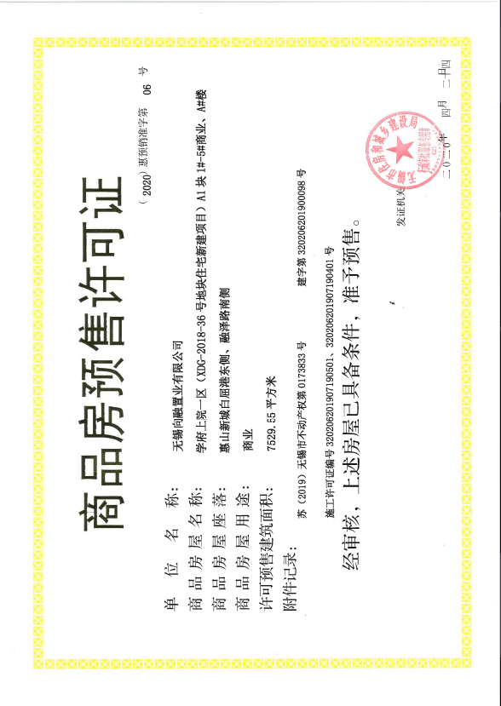

附件二 共管物品使用登记簿

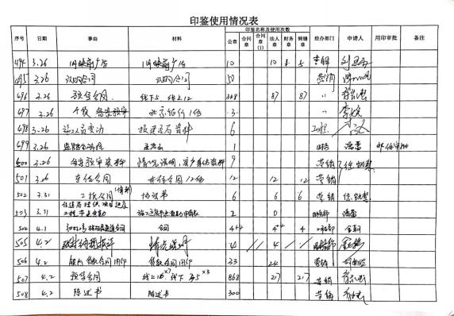
印鉴使用登记薄

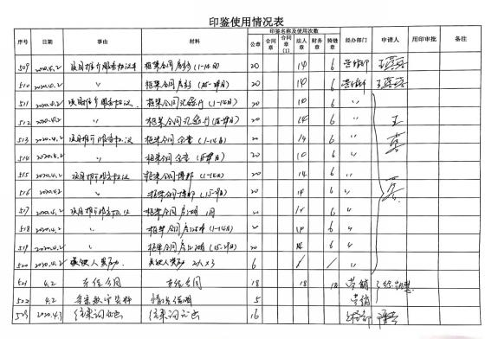
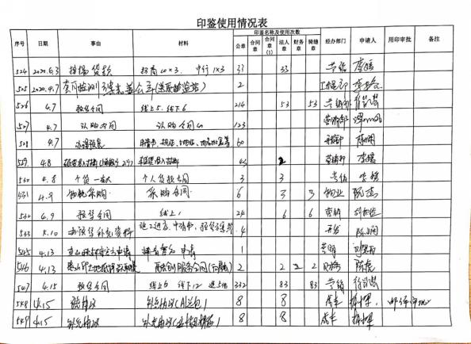

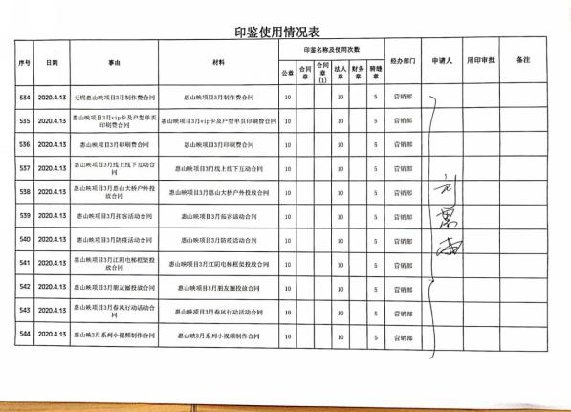

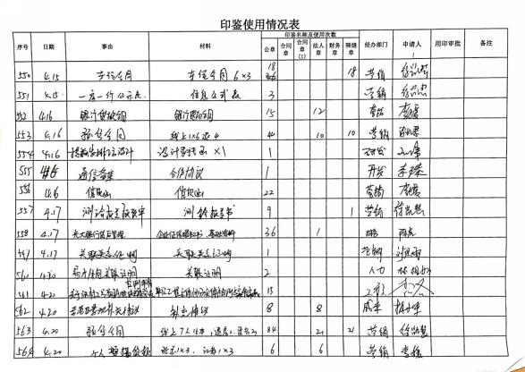

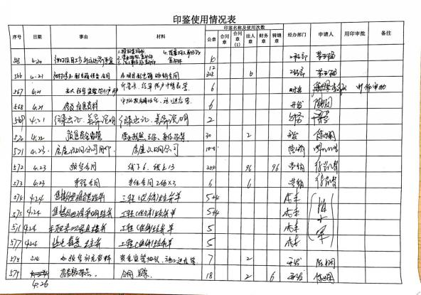

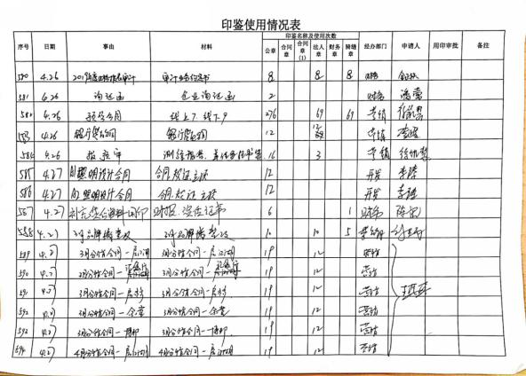

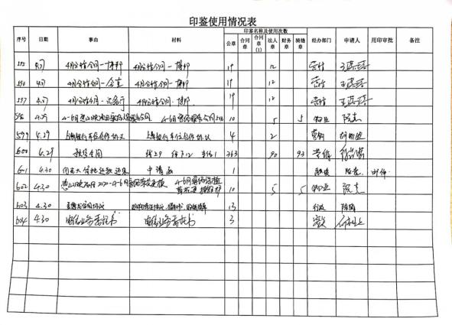

（注：上述表格中第一列序号数字仅作为底稿标记使用，对外无特殊含义，用印序号以监管电子版记录为准）
印鉴外出登记簿

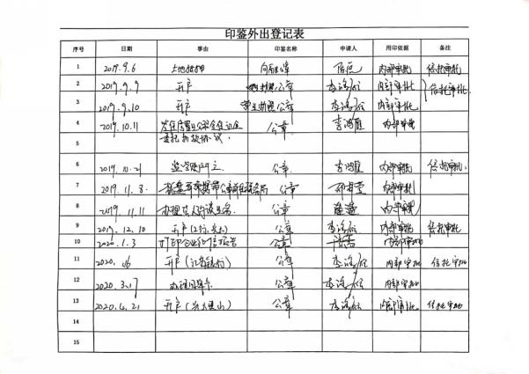

附件三 标的项目平面图
